

Základní škola a Mateřská škola Libáň  
Školní 11  
Libáň 507 23

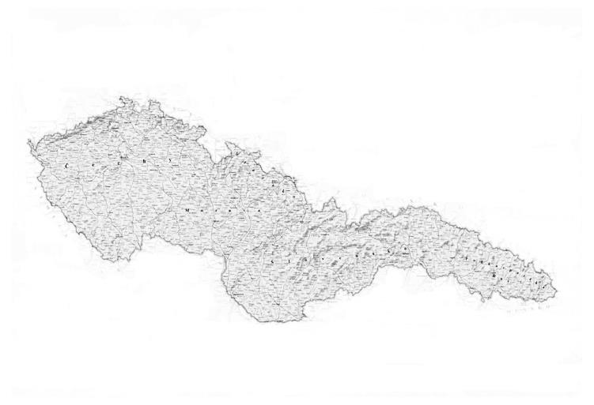

**100 LET**

**ČESKOSLOVENSKA**

**NA ZŠ LIBÁŇ**

Srdečně Vás zveme na výstavu děl našich žáků, která se uskuteční:

**pátek 19.10.2018**

**od 10:30**

**v budově ZŠ Libáň**

**100 let očima dětí**